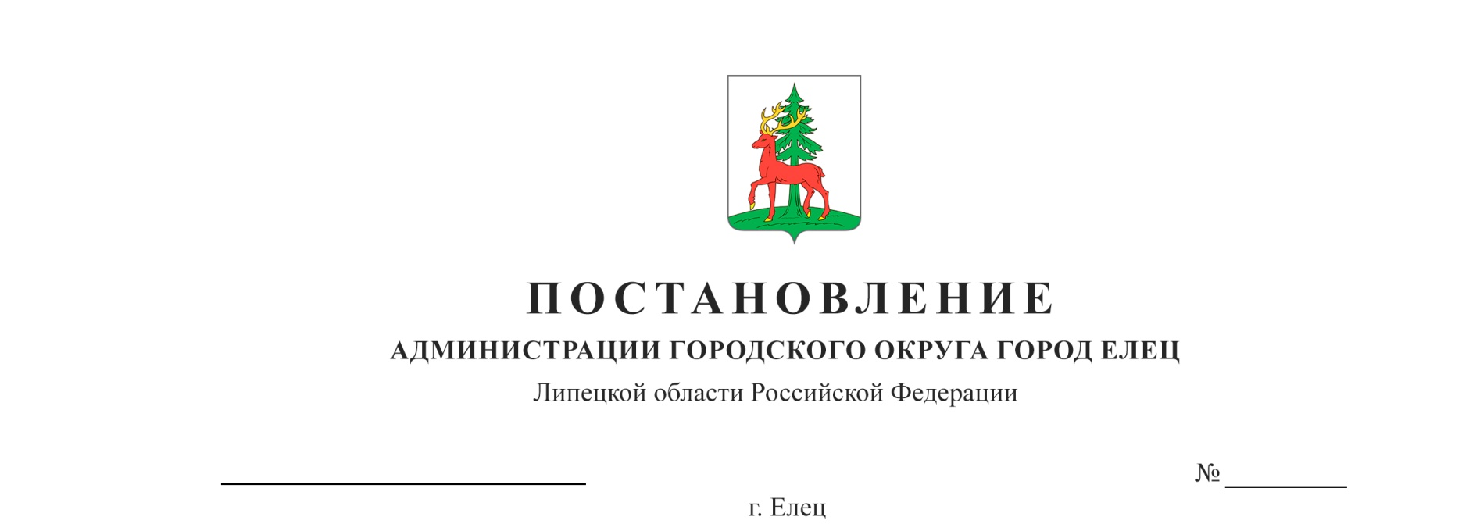

О внесении изменений в постановление администрации городского округа город Елец от 27.12.2022 №1629 «Об утверждении Порядка установления и оценки применения содержащихся в муниципальных нормативных правовых актах городского округа город Елец обязательных требований» (с изменениями от 12.04.2024 №569)

По результатам мониторинга правоприменения нормативных правовых актов администрации городского округа город Елец, в соответствии с Федеральным законом от 31.07.2020 №247-ФЗ «Об обязательных требованиях в Российской Федерации», учитывая заключение прокуратуры города Ельца, руководствуясь Уставом городского округа город Елец, администрация городского округа город Елец

ПОСТАНОВЛЯЕТ:

1. Внести в приложение «Порядок установления и оценки применения содержащихся в муниципальных нормативных правовых актах городского округа город Елец обязательных требований» к постановлению администрации городского округа город Елец от 27.12.2022 № 1629 «Об утверждении Порядка установления и оценки применения содержащихся в муниципальных нормативных правовых актах городского округа город Елец обязательных требований» (с изменениями от 12.04.2024 №569) следующие изменения:
1) в пункте 11 раздела 2 «Порядок установления обязательных требований» слова «комитетом по развитию местного самоуправления» заменить словами «отделом по реализации муниципального контроля»;
2) в разделе 3 «Порядок оценки применения обязательных требований» изложить в следующей редакции:
- пункт 17 изложить в следующей редакции:
«17. Структурным подразделением администрации городского округа город Елец, осуществляющим функции обеспечения координации по вопросам оценки применения обязательных требований, является комитет экономического развития администрации городского округа город Елец (далее – уполномоченное подразделение).»;
- пункт 18 изложить в следующей редакции:
«18. Нормативные правовые акты включаются уполномоченным подразделение в План проведения оценки применения обязательных требований, содержащихся в нормативных правовых актах (далее – План), для проведения оценки применения обязательных требований на очередной год, не позднее чем за два года до окончания срока их действия.
Нормативные правовые акты, срок действия которых не установлен, включаются в План на основании поступивших в уполномоченное подразделение, структурное подразделение предложений заинтересованных лиц, а также наличия данных о возникновении избыточных расходов на соблюдение обязательных требований у субъектов предпринимательской и иной экономической деятельности, а также недостижении целей регулирования, установленных при оценке регулирующего воздействия.
Предложения для включения в План направляются в уполномоченное подразделение не позднее 20 января года формирования Плана.»;
- пункт 19 изложить в следующей редакции:
«19. В случае если в План включено менее 2 нормативных правовых актов, в отношении данных актов проводится оценка применения обязательных требований в форме оценки фактического воздействия в порядке, утвержденном постановлением администрации городского округа город Елец от 15.12.2021 №1939 «Об утверждении Порядка проведения оценки регулирующего воздействия проектов муниципальных нормативных правовых актов городского округа город Елец, устанавливающих новые или изменяющих ранее предусмотренные муниципальными нормативными правовыми актами обязательные требования для субъектов предпринимательской и иной экономической деятельности, обязанности для субъектов инвестиционной деятельности, и признании утратившими силу некоторых постановлений администрации городского округа город Елец» (далее – оценка фактического воздействия нормативных правовых актов).»;
- пункт 20 изложить в следующей редакции:
«20. Нормативные правовые акты, срок действия которых установлен, не продлеваются, в случае если структурным подразделением нарушены сроки проведения оценки применения обязательных требований, содержащихся в нормативных правовых актах, и срок действия которых истекает в текущем году.»;
- пункт 21 изложить в следующей редакции:
«21. В случае необходимости повторного установления обязательных требований, содержащихся в нормативных правовых актах, срок действия которых не был продлен, принимаются новые нормативные правовые акты с проведением оценки регулирующего воздействия на основании данных применения указанных нормативных правовых актов.»;
- пункт 22 изложить в следующей редакции:
«22. План утверждается заместителем главы администрации городского округа город Елец, курирующим уполномоченное подразделение.»;
- пункт 23 изложить в следующей редакции:
«23. Уполномоченное подразделение размещает утвержденный План на интернет-портале для публичного обсуждения проектов и действующих нормативных правовых актов Липецкой области в информационно-телекоммуникационной сети «Интернет» (regulation.lipetsk.gov.ru) (далее - Интернет-портал) в срок до 1 февраля года формирования Плана.»;
- в пункт 31 слова «не позднее 1 марта года, следующего за годом подготовки Плана» заменить словами «в сроки, указанные в Плане»;
3) таблицу 1 в приложении №1 «Доклад о достижении целей введения обязательных требований» к Порядку установления и оценки применения содержащихся в муниципальных нормативных правовых актах городского округа город Елец обязательных требований изложить в следующей редакции:
«
Таблица 1

№ п/п | Субъекты регулирования | Сведения об изменении динамики общей численности субъектов регулирования в период действия ОТ, а в случае отсутствия установленного срока действия ОТ - за последние 6 лет, предшествующих году подготовки Доклада, с указанием источника данных | Оценка затрат субъектов регулирования на соблюдение ОТ (рублей) (указать действие/процедуру, периодичность ее проведения и затраты на ее исполнение применительно к одному субъекту регулирования) |  | Прочие издержки субъектов регулирования, не поддающиеся денежной оценке (описать)
№ п/п | Субъекты регулирования |  | ОТ | Затраты (разовые, (связанные с введением ОТ) и периодические)
1.
2.
3…
 |  | Вывод по динамике изменения численности: ____________ | Итого затрат по каждому ОТ (рублей): ______________
Источники сведений:

».

2. Настоящее постановление вступает в силу со дня его официального опубликования.
3. Контроль за исполнением настоящего постановления возложить на заместителя главы администрации городского округа город Елец Прохорову О.В.

Глава городского округа город Елец В.П. Жабин

Гладких Ольга Алексеевна,
5-99-78

